附件

无公害农产品管理系统二期
用户快速使用指南

目 录

一．系统登录 3
1.地址 3
2.注意事项 3
二．工作单位账号注册 3
1.功能地址 3
2.信息填报 4
三．县级功能 4
1.证书申报 4
1).进入证书申报管理列表 4
2).产品产地一体化申报 5
3).县级受理 6
4).县级上报 7
5).县级查看 8
6).县级编辑 8
7).县级删除 9
8).县级查看退回情况 9
2.信息查询 10
1).产品申报过程信息查询 10
2).历史记录查询 12
四．市级功能 13
1.证书申报 13
1).进入证书申报管理列表 13
2).市级受理 13
3).市级上报 14
4).市级查看 14
5).市级退回 15
6).市级查看退回情况 16
2 .信息查询 16
1).产品申报过程信息查询 16
2).历史记录查询 17
五．省级功能 18
1.证书申报 18
1).进入证书申报管理列表 18
2).省级受理 19
3).省级上报 19
4).省级查看 19
5).省级退回 20
6).省级查看退回情况 21
注意 21

一．系统登录

1.地址
http://nyyyw.agri.gov.cn/SignOnServlet

2.注意事项
1.初始密码为：1
2.验证码：区分大小写
3.用户名密码输入三次错误后，系统会锁定此用户，若出现此类问题请联系系统运维人员。
4.密码忘记重置密码，需要联系系统运维人员重置。
见图1-1
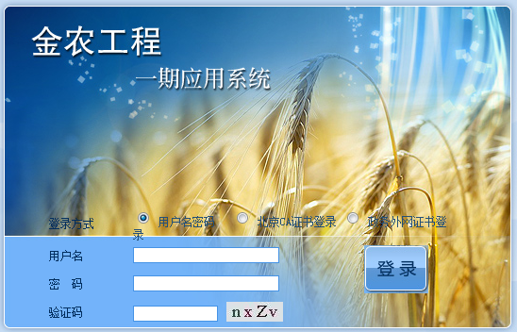
图1-1

二．工作单位账号注册

1.功能地址
此功能放在中国农产品质量安全网，请登陆网站注册机构账号。网址：http://www.aqsc.agri.gov.cn/

2.信息填报
填好信息后，点击立即注册，即可上报注册信息。如图2-1

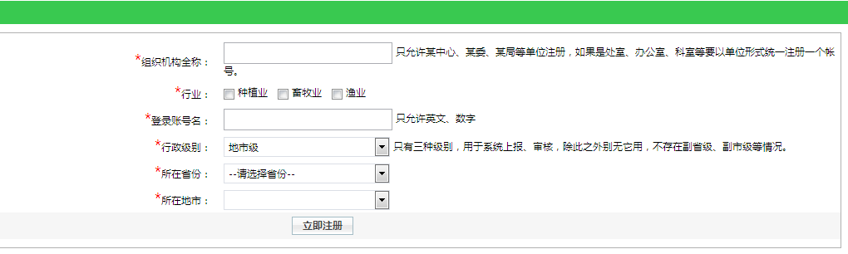
图2-1

三．县级功能

1.证书申报

1).进入证书申报管理列表
用户登录到系统后，点击【县机构证书申报管理】后，点击【证书申报管理】，可以进入到县级管理列表中。如图3-1。
注意：图3-2，在列表右上方有【展开查询条件】按钮，点击此按钮，可以显示查询条件，用户可以根据查询条件筛选需要的数据。
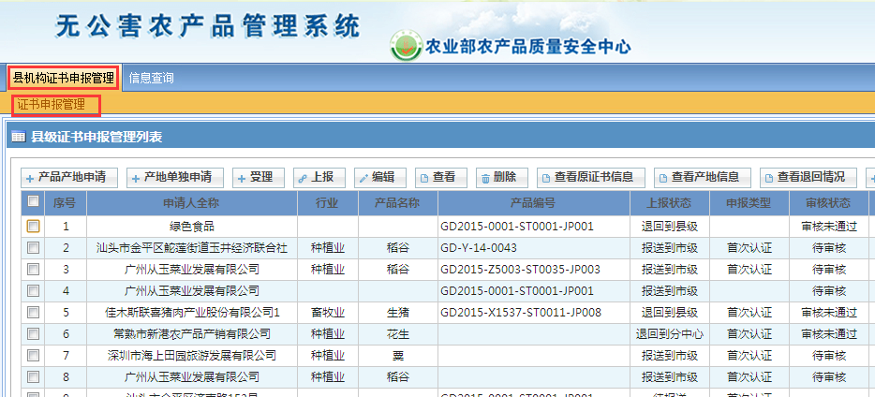
图3-1
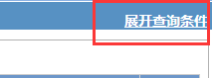
图3-2

2).产品产地一体化申报
点击产品产地申请即可进行产品产地一体化申报界面。见图3-3。
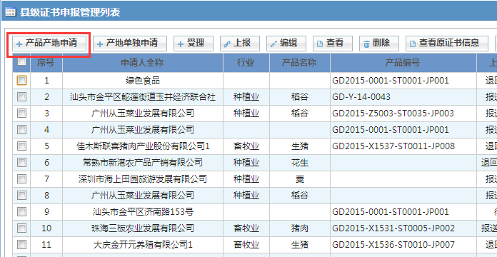
图3-3
在打开的产品产地申请页面中，先填写申请主体信息的内容，其中“*”号为必填项，-
如图3-4所示。

注：目前未开通产地单独申请功能

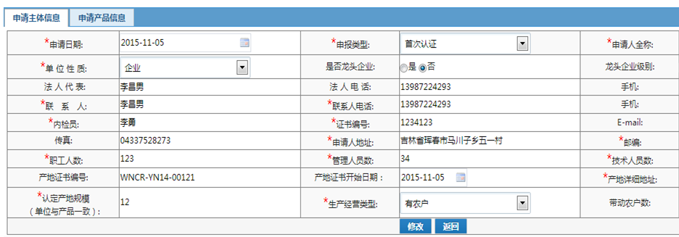
图3-4
添加完所有产品信息后，添加产地信息。如图3-5。

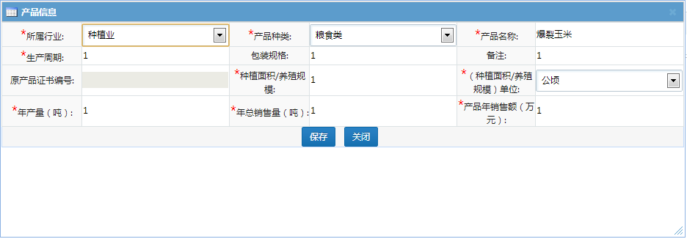
图3-5
注意：
1.产地复查换证信息，需要填写【原产地证书编号】。
2.生产经营类型：可以选择自产自销和有农户。如果选择有农户，则必须填写带动农户数。
所有信息填好后，点击【保存】，即可保存此条上报信息。
注意：信息保存时会有提示。
- 新申报提示：【信息在数据库中已经存在】，证明该条数据已经填报过，无需重复填报。
- 复查换证提示：【该原证书编号在数据库中不存在】，证明该证书不存在，需要重新检查原证号编号是否正确。
- 复查换证提示：【复查换证的产品在证书申报流程中不能重复申请】，证明该信息已经申报过，无需重复申请。
- 复查换证提示：【证书过期，请联系部中心】，证明该数据已经超过规定时限，无法申报，需联系部中心。

3).县级受理
勾选要受理的信息，点击【受理】，即可受理此条信息，同时生成县级受理时间，及产品编号。如图3-6。
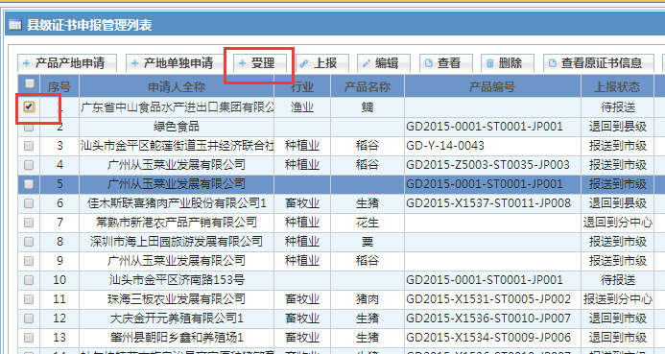
图3-6
注意：
- 产品编号格式为：GD2015-Y1228-ST0010-JP006
即：AB-CD-EF-GH
A代表：省份简称
B代表：申报年份
C代表：行业简称
D代表：该省该行业第多少个申报的产品。
E代表：市简称
F代表：该市该行业第多少个申报的产品。
G代表：区县简称
H代表：该区县该行业的第多少个申报的产品。
- 已经受理过的产品不可重复受理。

4).县级上报
勾选要上报的信息，点击【上报】，即可将该信息上报到市级。如图3-7。
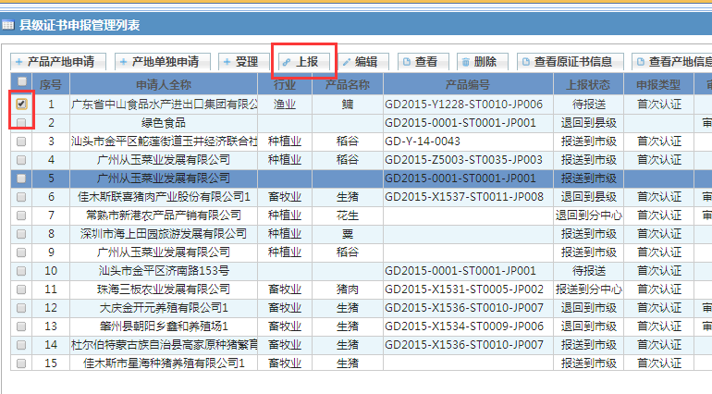
图3-7
注意：
未受理的信息不可上报。

5).县级查看
勾选要查看的信息，点击【查看】，可以查看该条数据的详细信息。如图3-8。
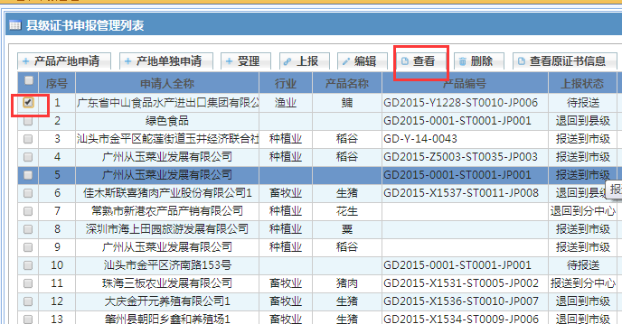
图3-8

6).县级编辑
勾选要编辑的数据，点击【编辑】，即可编辑要修改的数据。如图3-9。
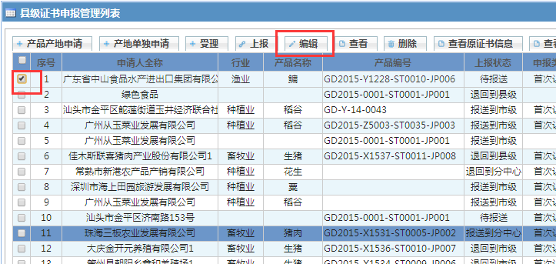
图3-9

7).县级删除
勾选要删除的信息，点击【删除】，即可删除此信息。如图3-10。
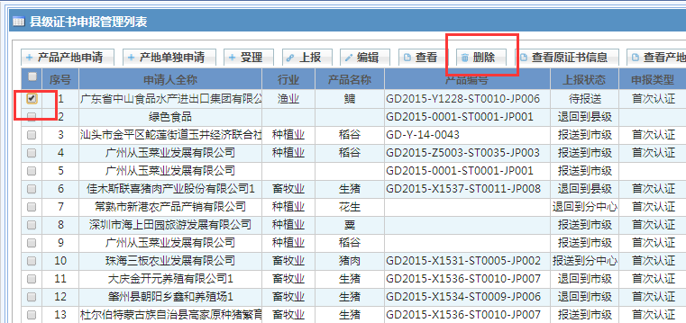
图3-10

8).县级查看退回情况
勾选要查看退回情况的数据，点击【查看退回情况】，即可查看退回的信息。弹出的页面如图3-11。
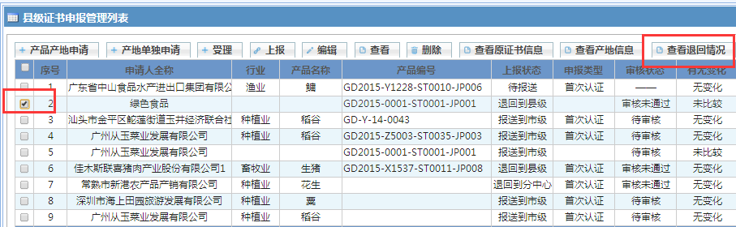
图3-11
在退回页面中，用县级用户可以查看各级用户对这条信息添加的不合格原因和退回意见。并可以标注是否整改。勾选要整改的不合格原因，点击【确认整改】即可标注整改。如图3-12。
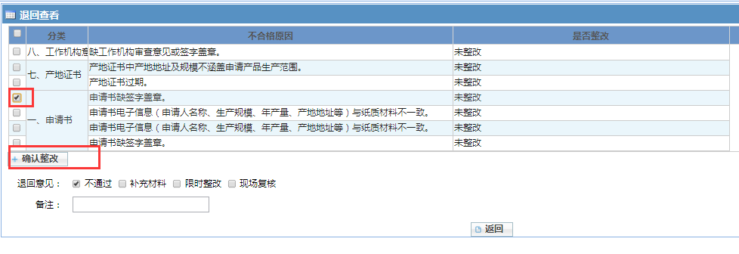
图3-12

2.信息查询

1).产品申报过程信息查询
点击主菜单【信息查询】，点击【产品申报过程信息】，即可进入到上报信息跟踪查询。见图3-13。
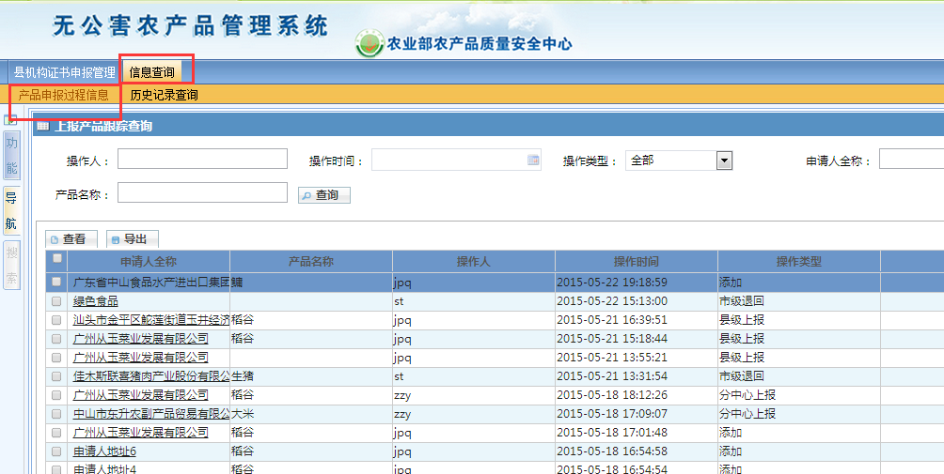
图3-13
查看：
勾选需要查看的信息，点击【查看】即可查看详细的上报信息。点击申请人全称，即可查看该信息所有的申报流程。如图3-14。
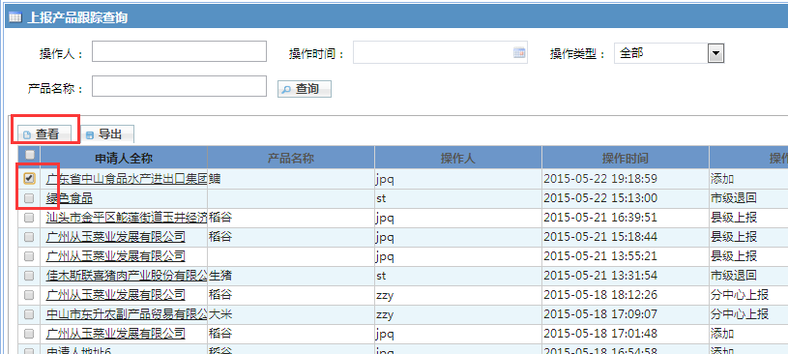
图3-14
导出：
点击导出，即可导出上报信息。如图3-15。
图3-15

2).历史记录查询
点击主菜单【信息查询】，点击【历史记录查询】，则进入到历史记录管理，可以看有审核通过的信息。如图3-16。
勾选要查看的信息，点击【查看】即可查看详细信息，点击【原始数据导出】即可导出列表信息。
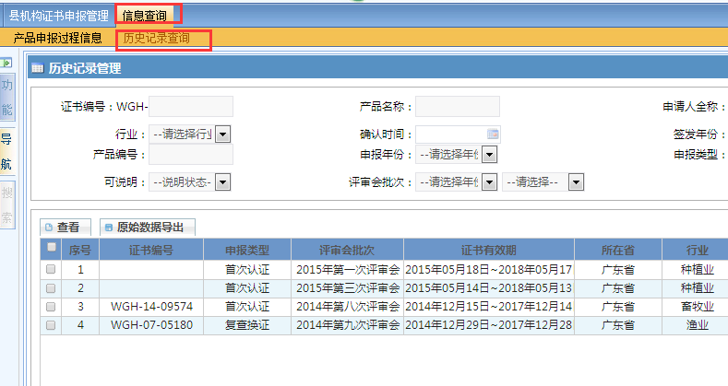
图3-16

四．市级功能

1.证书申报

1).进入证书申报管理列表
用户登录到系统后，点击【市机构证书申报管理】后，点击【证书申报管理】，可以进去到市级管理列表中。见图4-1。
注意：在列表右上方有【展开查询条件】按钮，点击此按钮，可以显示查询条件，用户可以根据查询条件筛选需要的数据。见图4-2。

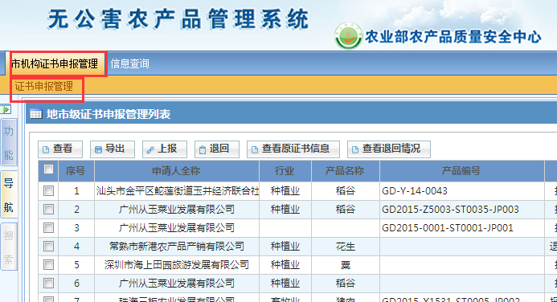
图4-2
图4-3

2).市级受理
勾选要受理的信息，点击【受理】，即可受理此条信息，如图4-4。

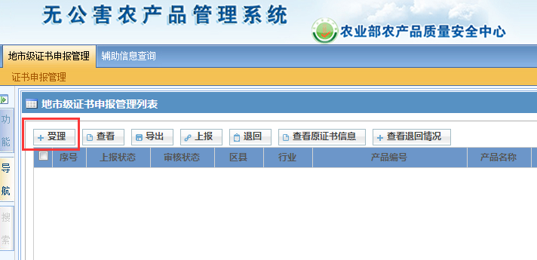
图4-4

3).市级上报
勾选要上报的信息，点击【上报】，即可将该信息上报到市级。如图4-5。
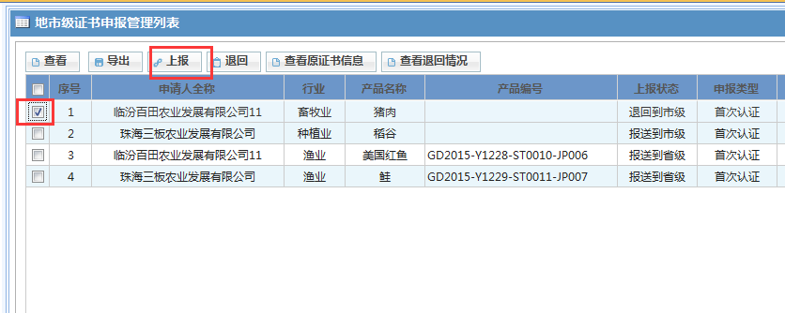
图4-5
注意：上报需要添加检查员姓名与编号。

4).市级查看
勾选要查看的信息，点击【查看】，可以查看该条数据的详细信息。图4-6。
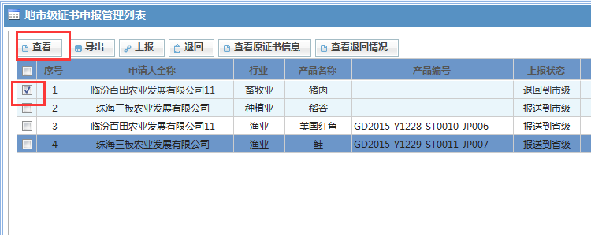
图4-6

5).市级退回
勾选要退回的数据，点击【退回】，即可退回没有通过审核的数据。如图4-7。
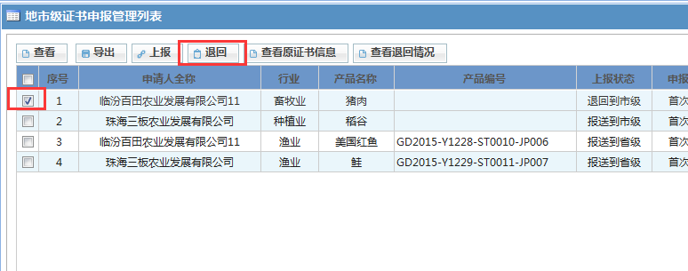
图4-7
勾选要添加的不合格原因。如图4-8。
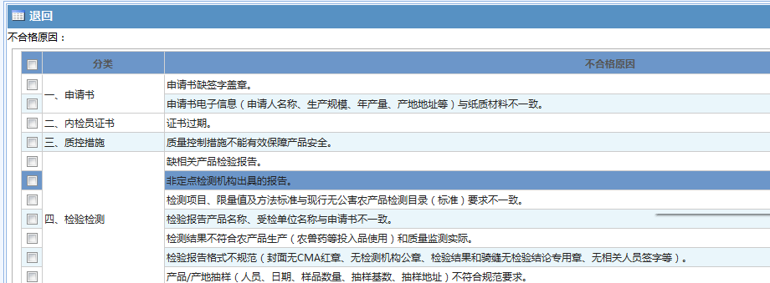
图4-8
勾选要添加的退回意见。并添加备注。点击【保存】，即可退回数据。如图4-9。
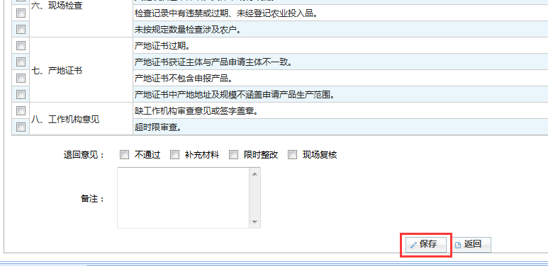
图4-9

6).市级查看退回情况
勾选要查看退回情况的数据，点击【查看退回情况】，即可查看退回的信息。如图4-10。
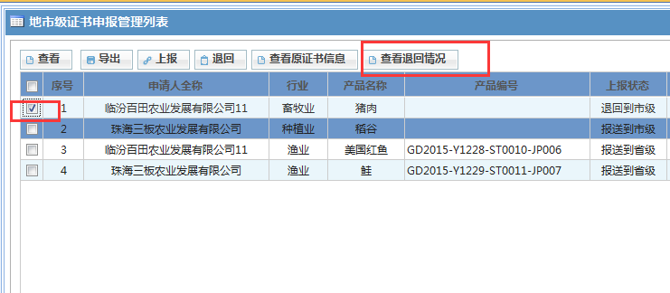
图4-10

2 .信息查询

1).产品申报过程信息查询
点击主菜单【信息查询】，点击【产品申报过程信息】，即可进入到上报信息跟踪查询。见图4-11。
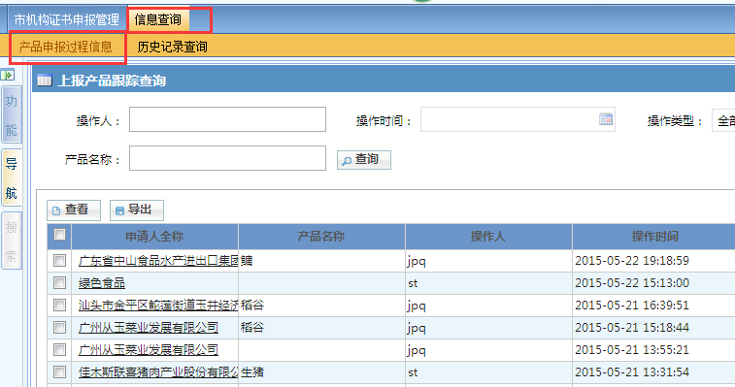
图4-11
查看：
勾选需要查看的信息，点击【查看】即可查看详细的上报信息。点击申请人全称，即可查看该信息所有的申报流程。见图4-12。
导出：
点击导出，即可导出上报信息。
图4-12

2).历史记录查询
点击主菜单【信息查询】，点击【历史记录查询】，则进入到历史记录管理，可以看到审核通过的信息。
勾选要查看的信息，点击【查看】即可查看详细信息，点击【原始数据导出】即可导出列表信息。
见图4-13。
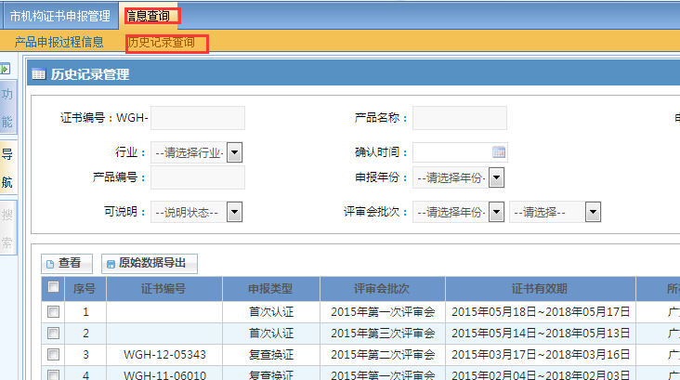
图4-13

五．省级功能

1.证书申报

1).进入证书申报管理列表
用户登录到系统后，点击【省机构证书申报管理】后，点击【证书申报管理】，可以进入省级管理列表中。如图5-1。

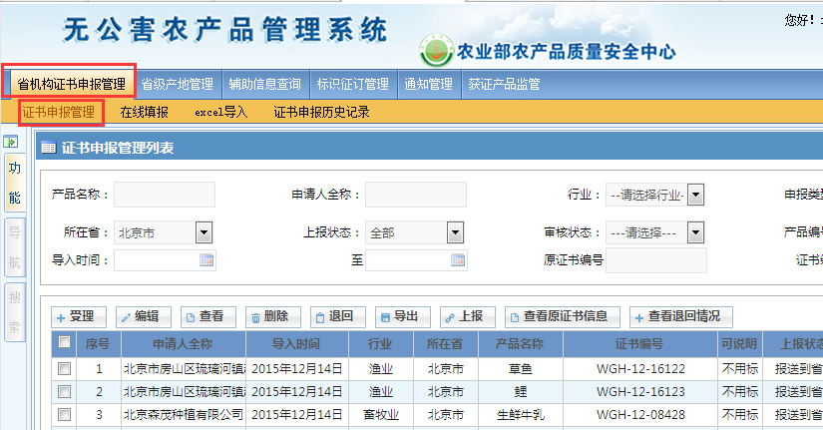
图5-1

2).省级受理
勾选要退回的数据，点击【受理】，即受理该条信息。见图5-2。

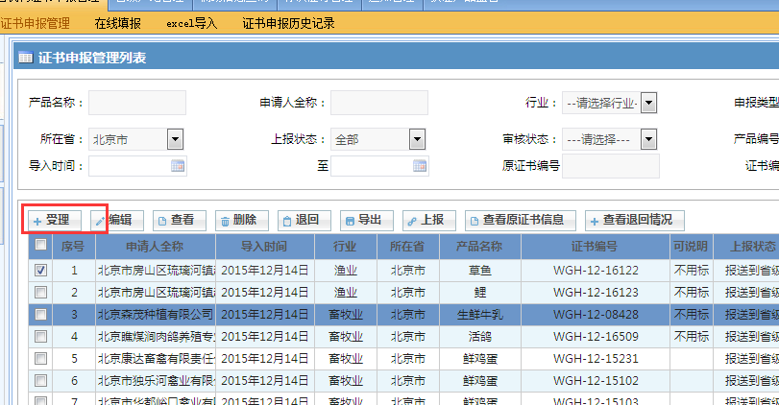
图5-2

3).省级上报
勾选要上报的信息，点击【上报】，即可将该信息上报到分中心。如图5-3。

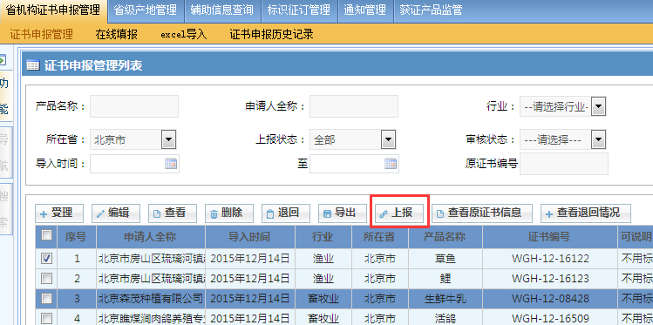
图5-3

4).省级查看
勾选要查看的信息，点击【查看】，可以查看该条数据的详细信息。如图5-4。
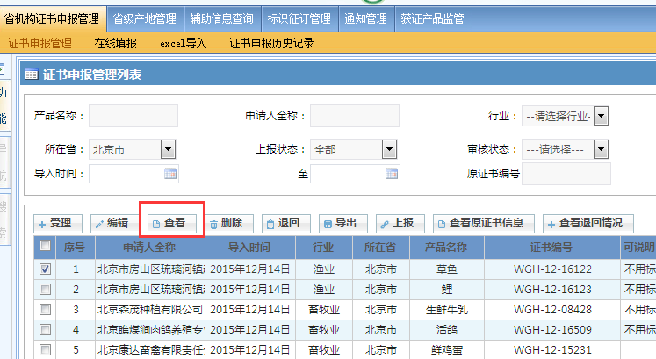
图5-4

5).省级退回
勾选要退回的数据，点击【退回】，即可退回未通过审核的数据。打开的退回页面如图5-5。
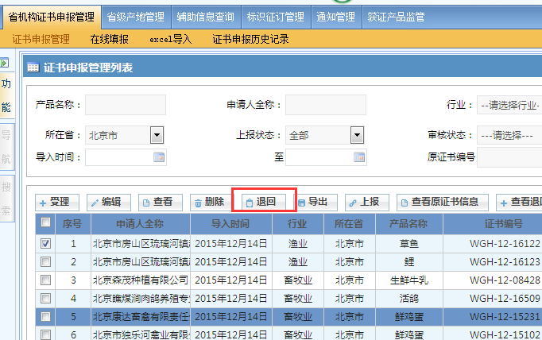
图5-5
勾选要添加的不合格原因。如图5-6。
图5-6
勾选要添加的退回意见。并添加备注。点击【保存】，即可退回数据。如图5-7。
图5-7

6).省级查看退回情况
勾选要查看退回情况的数据，点击【查看退回情况】，即可查看退回的信息。见如图5-8。
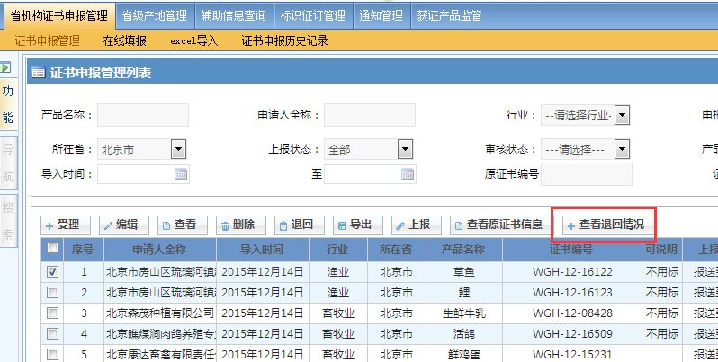
图5-8

注意
省级的信息查询等功能在管理系统一期已经开始使用，此处略。

